ГБОУ «Набережночелнинская школа №67»
АПРЕЛЬ
 | Республиканский уровень
 | Межрегиональный фестиваль искусств, ремёсел и декоративно- прикладного творчества «Алтын Куллар – традиции и современность»
 | Матюнина П., Мустафина А. – Диплом 2 место, Педагог: Полякова И. |  |  | Мокрополова Р. – Диплом 1 место  Педагог: Полякова И.А.
 | 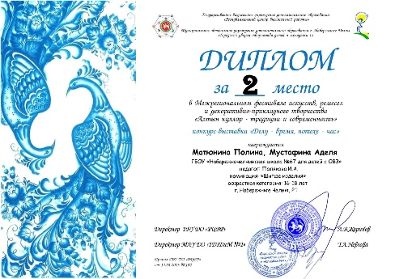 |  |  | 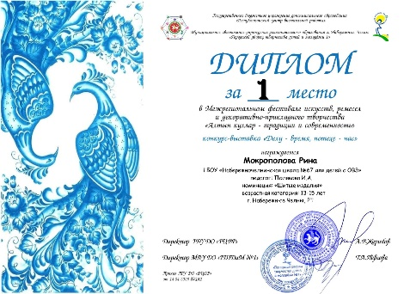
 | Рожков Р., Колесникова Е., Савгатов Т. – Диплом 2 место, Педагог: Полякова И.А. |  |  | Дебердеева М., Байрамова А., Авзалова К. – Диплом 2 место  Педагог: Полякова И.А.
 | 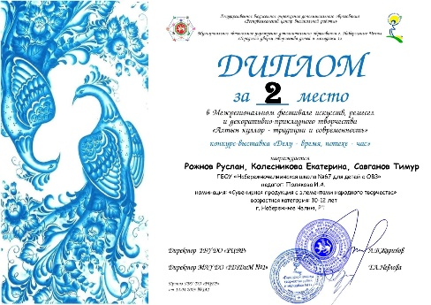 |  |  | 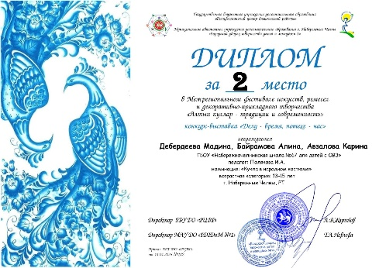
 | Авзалова К. – Диплом 2 место  Педагог: Токарева Н.В. |  |  | Султанова А., Султанова А. – Диплом 3 место, Педагог: Токарева И.Б.
 | 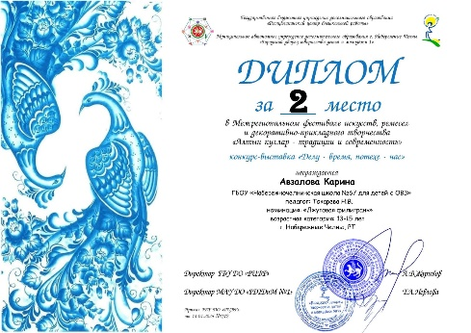 |  |  | 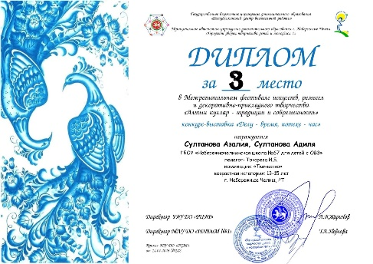
 | Гибадуллина А. – Диплом 1 место  Педагоги: Токарева И.Б. |  |  | Вазиева Э. – Диплом 2 место  Педагог: Токарева И.Б.
 | 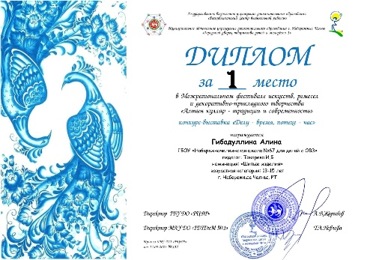 |  |  | 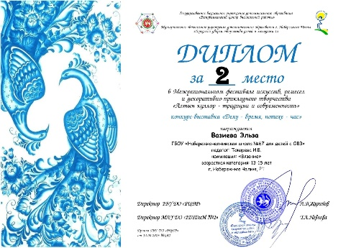
 | Ибрагимова К. – Диплом 2 место, Педагог: Полякова И.А. |  |  | Курбангалиев Р. – Диплом 2 место  Педагог: Токарева И.Б.
 | 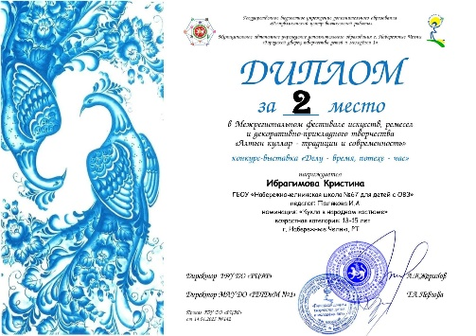 |  |  | 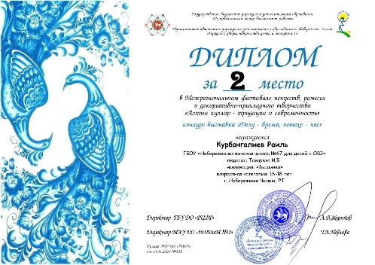
 | XVIII Республиканского конкурса музыки и искусства среди детей с ОВЗ и инклюзивных групп «Мы всё можем!»
 | Творческий коллектив – Диплом 3 место  Педагог: Якубюк Э.З. |  | 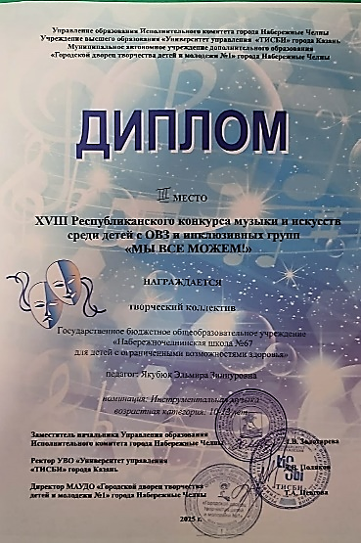
 | Достяжения педагогов
 | XII Региональный конкурс профессионального мастерства «За образцовое владение русским языком в профессиональной деятельности» имени Чугуновой В.П.
 | Педагог: Пестрикова О.А. - Диплом Победителя |  | 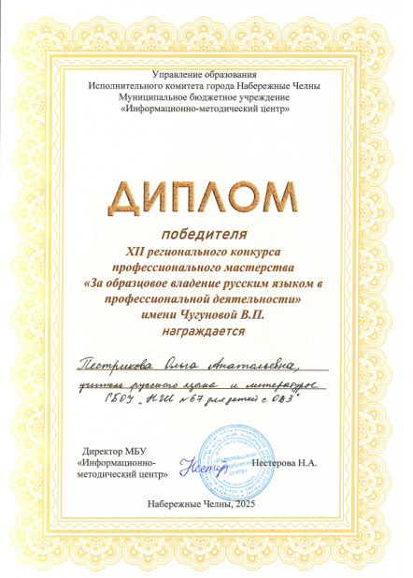
 | Всероссийский уровень
 | Всероссийского конкурса "Они сражались за родину"
 | Закиров И. – Диплом 1 место  Педагог: Липатова А.В. |  | 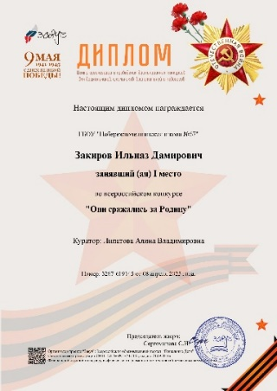
 | Всероссийский творческий конкурс «Весна пришла!»
 | Чернов М. – Диплом 3 место  Педагог: Липатова А.В. | 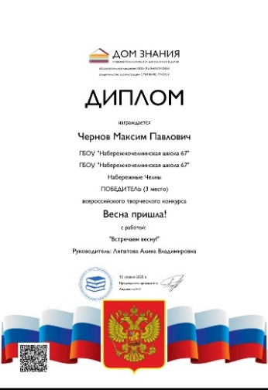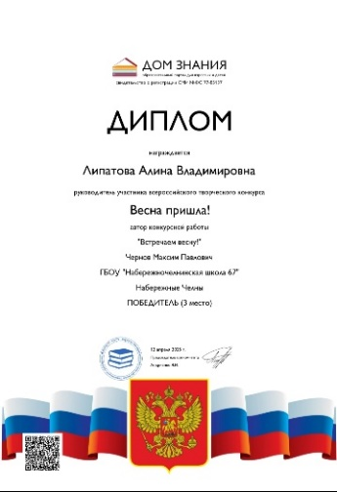
 | Всероссийский творческий конкурс «Здравствуй, весна!»
 | Остапенко К. – Диплом 1 место  Педагог: Лола Г.О. |  | 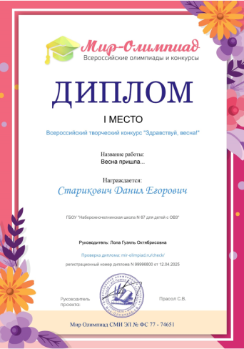
 | Достяжения педагогов
 | Всероссийская викторина «Космическое путешествие»
 | педагог: Пестрикова О.А. – Диплом 3 степени |  | 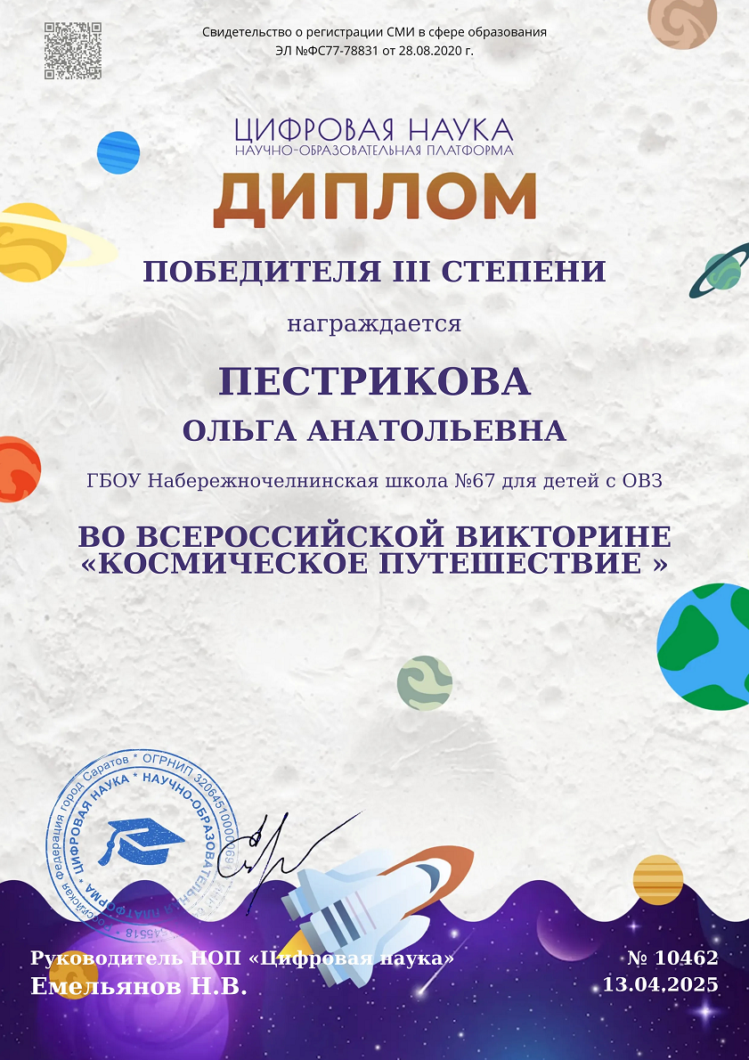
 | Международный уровень
 | Международный конкурс по ИЗО деятельности для детей с ОВЗ
 | Остапенко К. – Диплом 1 место  Педагог: Лола Г.О. |  |  | 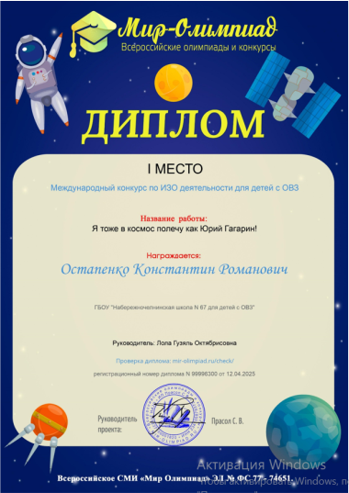
 | Международный конкурс творчества детей с ОВЗ «Праздник юной весны»
 | Остапенко К. – Диплом 1 место  Педагог: Лола Г.О. | 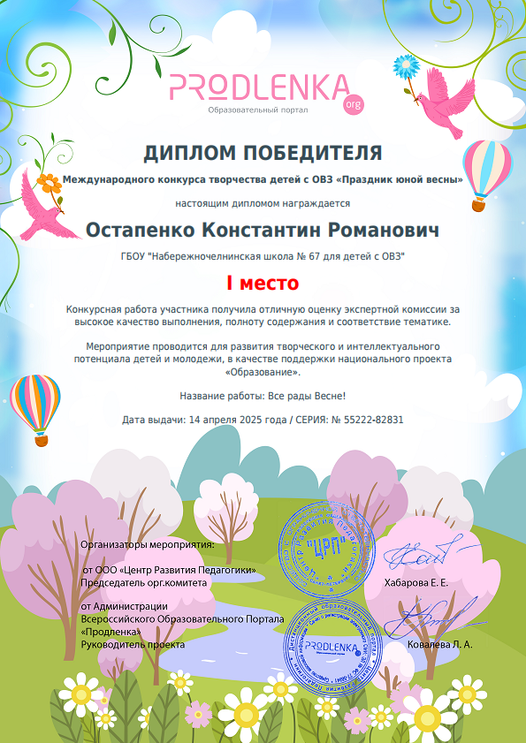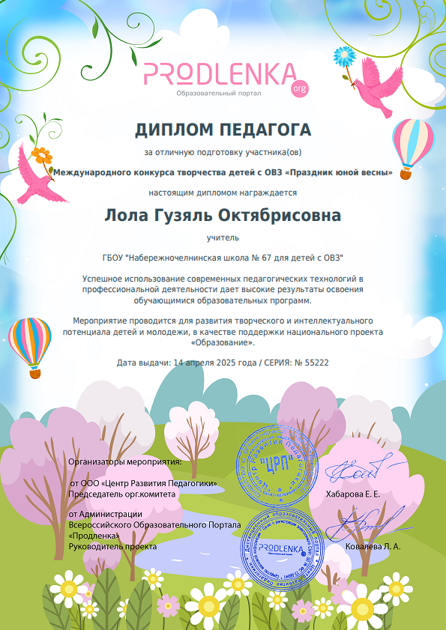

ИТОГО: апрель 2024-2025 уч. год.
Международный уровень – 3
Всероссийский уровень – 5
Республиканский уровень – 12
Всего: 20

